校园安全防范管理系统的设计与实现

- 本周课题推进情况：
代码部分基本完成，开始准备论文，画了部分时序图：

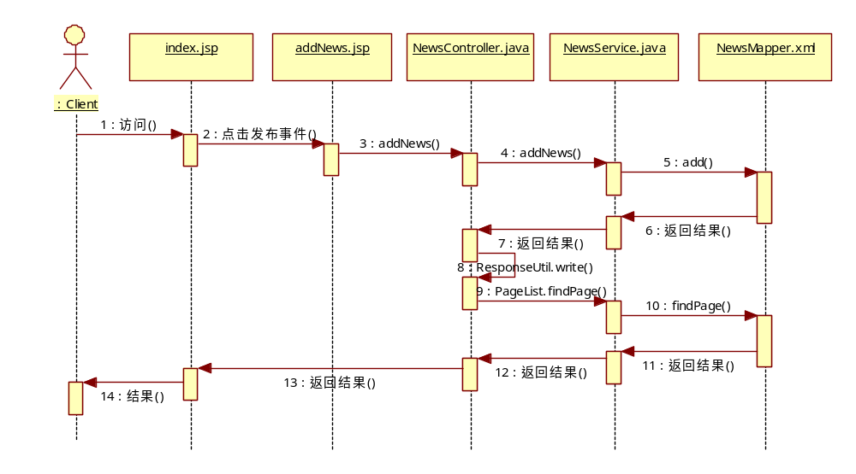
图 1 本系统发布事件时序图

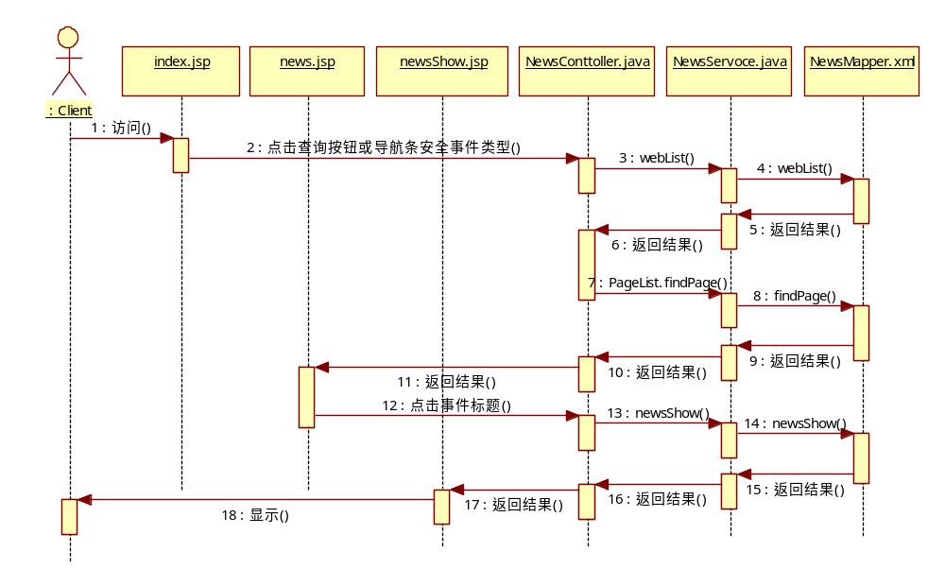
图 2 本系统检索及查看事件时序图

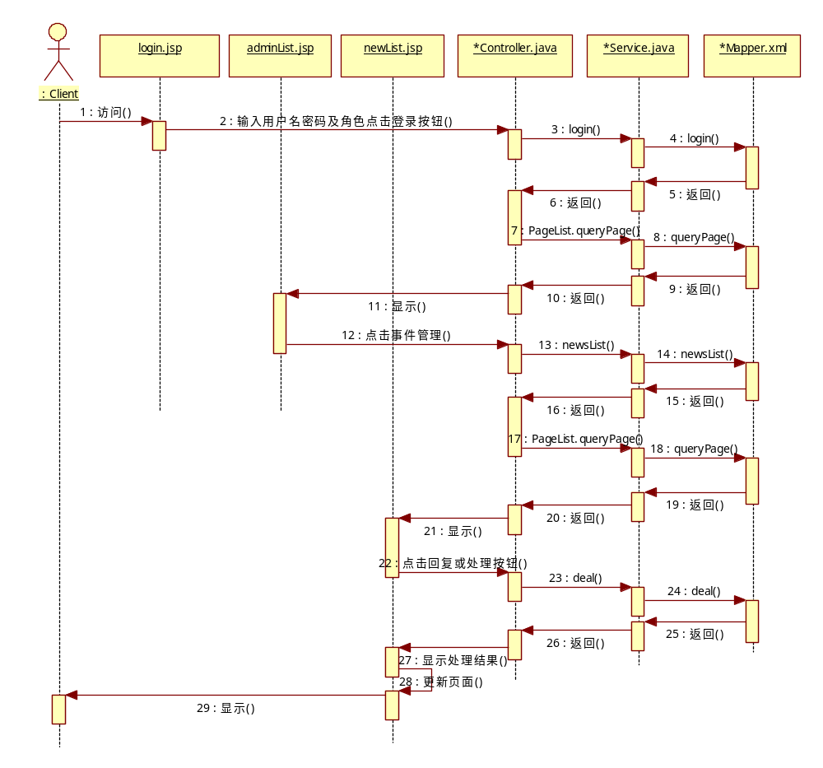
图 3 本系统事件处理时序图

- 存在问题：

没有可以参考的相关论文；
不清楚论文应该写多少字；

- 拟解决方案：
- 从网上检索相关知识，并认真了解；
- 网上无法查到的问题就请教老师和同学；
- 发现自己的能力和不足，在力所能及的前提下将需求简单化，待将自己制定的需求都实现后再寻求突破；

- 下周预定工作：
- 将前端页面打包成apk；
- 改bug；
- 代码行数：
新建：0
继承：35515

- 本周报告会缺勤原因：

